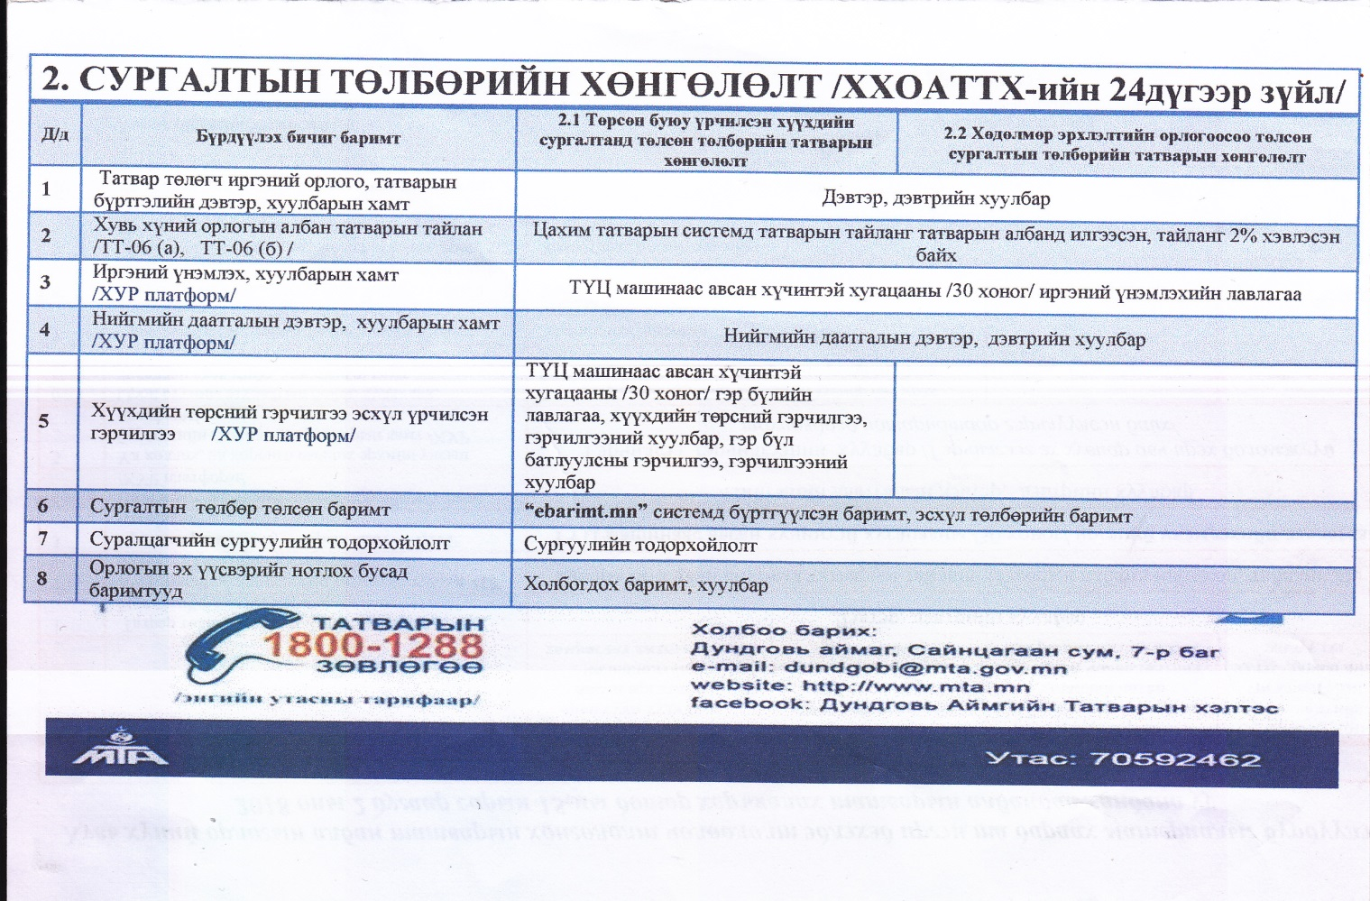

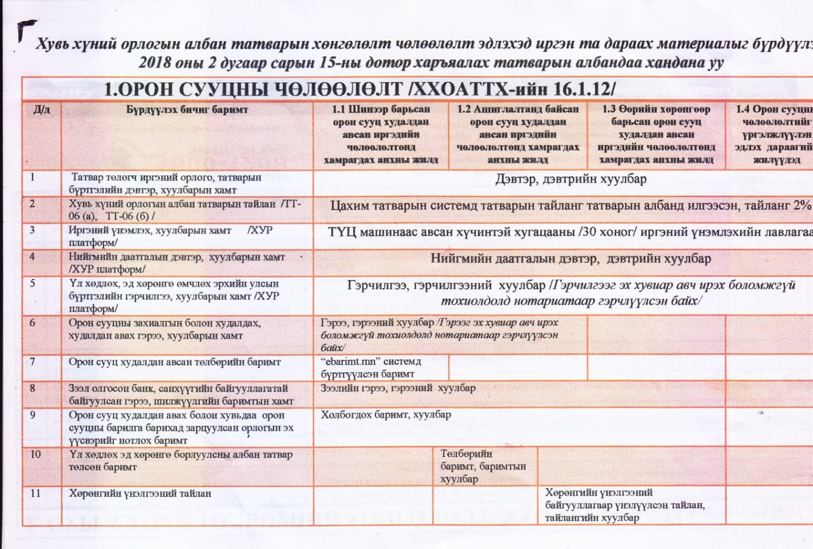
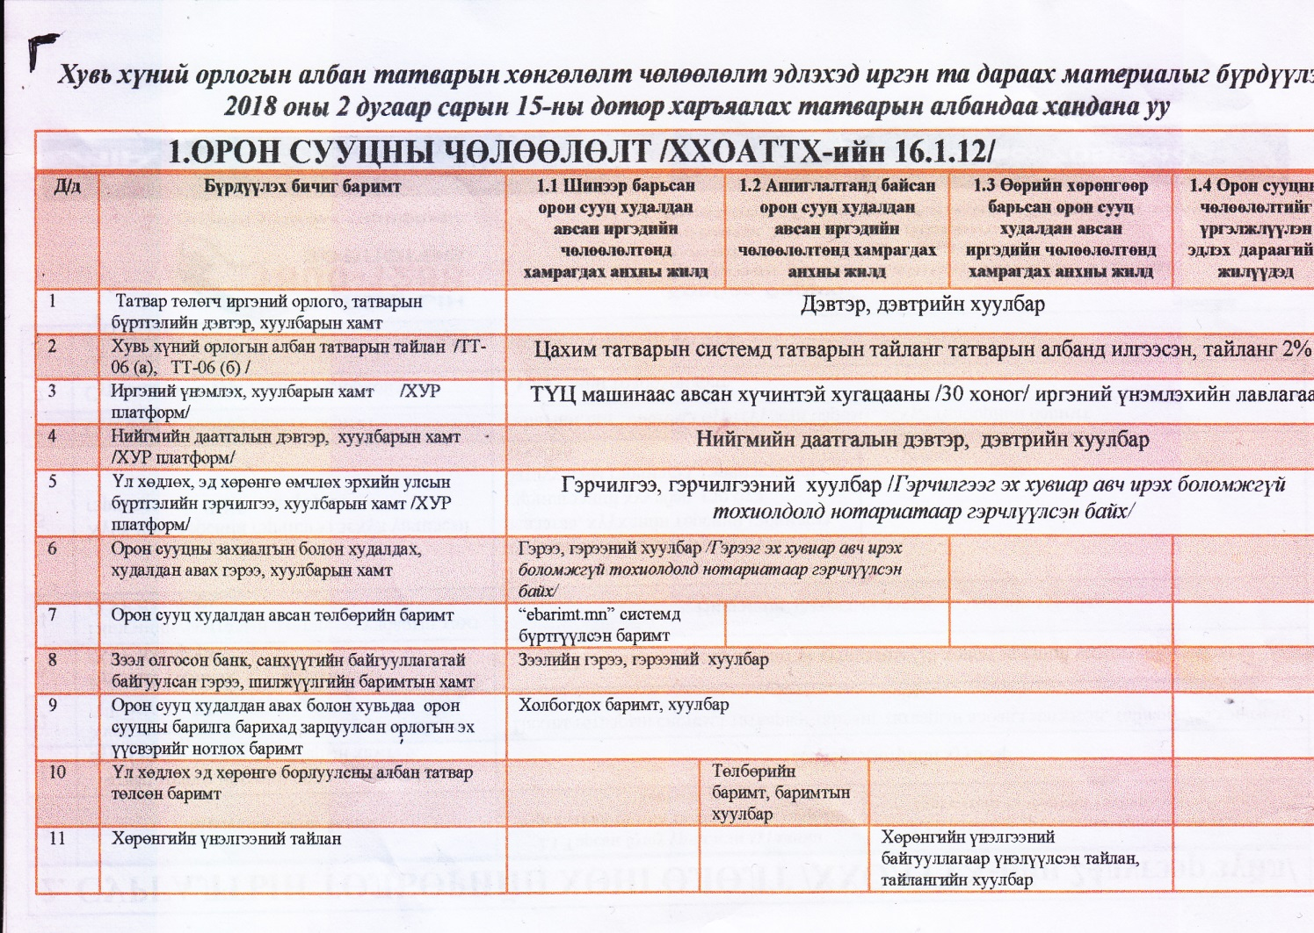

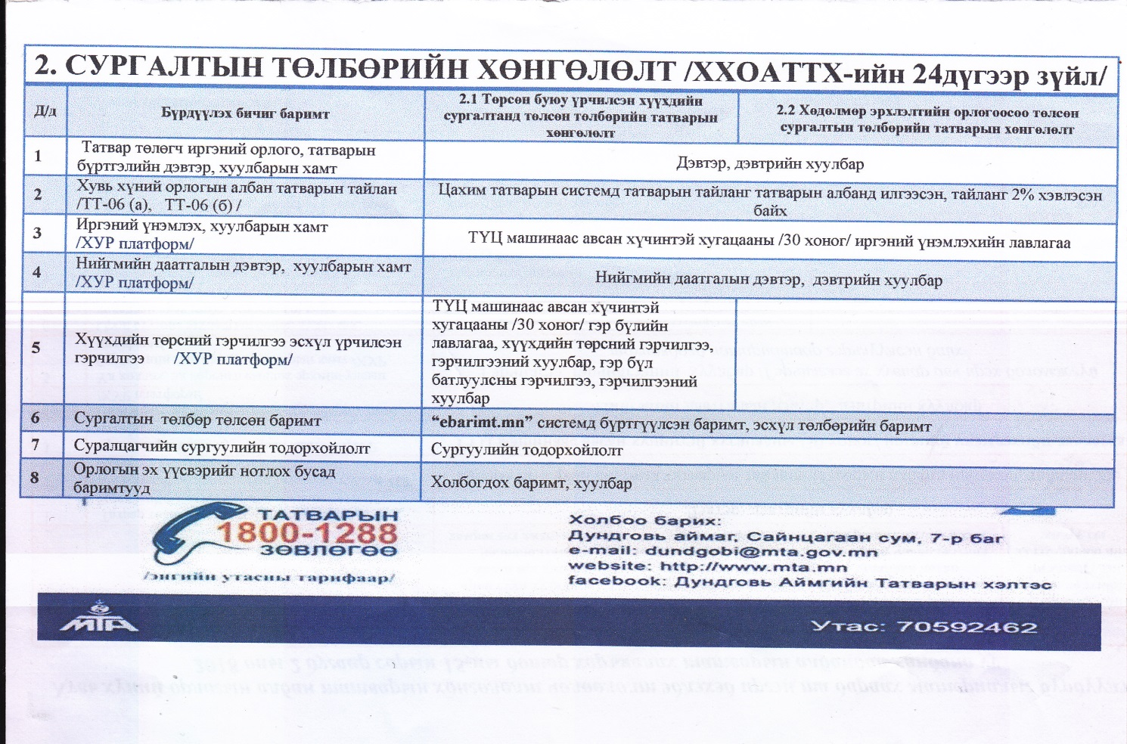

ЗАРЛАЛ

Хувь хүний орлогын албан татварын хуулийн сургалтын төлбөрийн хөнгөлөлт, орон сууцны чөлөөлөлтөнд хамрагдах иргэд доорхи материалыг 2019 оны 2 сарын 5 дотор бүрдүүлнэ үү.

Гурвансайхан татварын алба Утас 95055696

